潮南区2015年初中毕业生学业考试模拟试题
化学 试卷
说明：1．全卷满分100分，考试用时为80分钟。
2．答卷前，考生必须将自己的姓名、座号、学校按要求填写在密封线内。
3．可能用到的相对原子量：H:1 C:12 N:14 O:16 Na:23 S:32 Cl:35.5 F:19

一、选择题(本大题包括14小题，每题2分，共28分。在每小题列出的四个选项中，只有一个是正确的。请将答题卡上对应题目所选的选项涂黑)
．建设美丽汕头，创建国家卫生城市，人人有责。下列做法中，不利于改善坏境的是( )
A．禁止工业污水超标排放 B． 随意丢弃废旧的电池
C．治理建筑工地扬尘污染 D． 禁止在公共场所吸烟
．下列叙述中，前者是化学变化，后者利用物理性质的是( )
A．石蜡熔化、 氧气用于炼钢 B．纸张燃烧、氮气用于食品包装
C．铁生锈、铜用于制电线 D．干冰升华、小苏打用于焙制糕点
3．“舌尖上的中国”第二季的热播让厨房再次成为人们施展厨艺的舞台，其实厨房也是同学们的家庭实验室，利用厨房中的物品不可以进行的实验是( )
A． 探究铁制品在什么条件下生锈 B． 比较不同物质在水中的溶解能力
C． 用燃着的火柴检查天然气管道是否漏气 D． 探究影响液体蒸发快慢的因素
4．下列实验基本操作中，正确的是( )
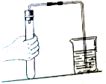 | 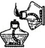 | 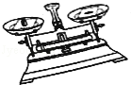 | 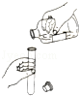
A．检查装置气密性 | B．点燃酒精灯 | C．称量固体 | D．倾倒液体
5．在蜡烛及其燃烧试验的探究中，用嘴吹灭蜡烛的原理是( )
A．降低蜡烛的着火点 B． 消除可燃物
C．隔绝空气 D． 使其温度降至着火点以下
6．百合具有润肺止咳、养颜美容等功效，百合中含有秋水仙碱，其化学式为C₂₂H₂₅NO₆，下列说法中正确的是( )
A． 秋水仙碱由碳、氢、氧三种元素组成
B． 一个秋水仙碱分子由22个碳原子、25个氢原子、1个氮原子和3个氧分子构成
C． 秋水仙碱分子中碳、氢、氮、氧原子个数比为22︰25︰1︰6
D． 秋水仙碱中氢元素的质量分数最大
7．建立模型是学习科学的重要方法，在理解化学反应的本质时往往引入模型，如图是某反应的微观模型，有关该模型的途述中，正确的是( )
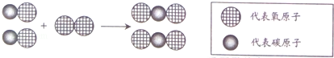
A．反应前后分子数目不变 B． 反应前后原子种类发生改变
C． 和化学性质相似 D． 是保持氧气化学性质的微粒
8． 一定条件下，甲、乙、丙、丁四种物质在密闭容器中反应，测得反应前后各物质的质量分数如右下图所示，下列说法正确的是( )
A．丁是该反应的催化剂  B．参与反应的乙、丙质量比为3︰17  C．该反应的基本类型是分解反应  D．参与反应的甲、丙质量比为7︰10 | 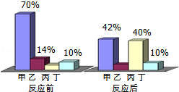[来源:Z#xx#k.Com]
9．为了维持人体正常的生命活动，人体不同器官内的体液具有不同的酸碱性，根据下表可知，在正常情况下( )
体液 | 唾液 | 胆汁 | 胰液
pH | 6.6﹣7.1 | 7.1﹣7.3 | 7.5﹣8.0
A． 人体的唾液一定呈酸性 B．人体的胆汁一定呈碱性
C． 人体的胰液能使紫色石蕊试液变红色 D．酚酞试液可精确测得以上体液的pH
10．金属Ni、Mn分别放入其他三种金属X、Y、Z的盐溶液中，反应的结果和有无金属析出的情况如下表所示。
 | X盐溶液 | Y盐溶液 | Z盐溶液
Ni | 无 | 无 | 有
Mn | 无 | 有 | 有
它们的金属活动性由强到弱的顺序为 ( )
A．X Mn Y Ni Z B．Z Ni Y Mn X
C．Z Mn Y Ni X D．X Mn Ni Y Z
11．某同学为研究相同条件下一氧化碳和氢气哪个还原氧化铁的量更多，将一氧化碳和氢气等体积混合后先通过图甲装置，再通过图乙中的仪器组合。为达到实验目的，图乙中仪器选择和连接最好的是
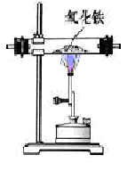 | 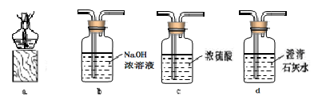
▲ 图甲 | ▲ 图乙
A．cba B．cda C．cbd D．bca
12．下列是几种粒子的结构示意图，有关说法不正确的是（ ）
① | 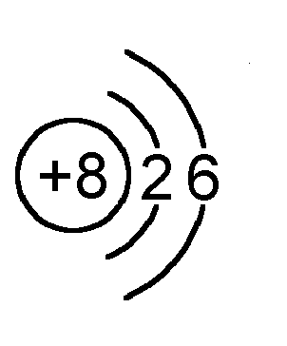 | ② | 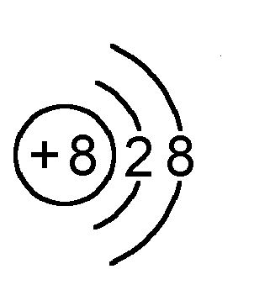 | ③ | 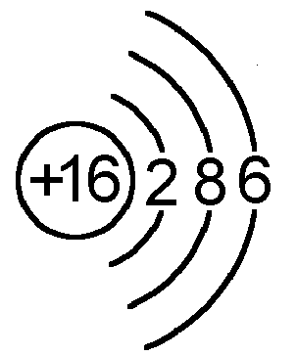 | ④ | 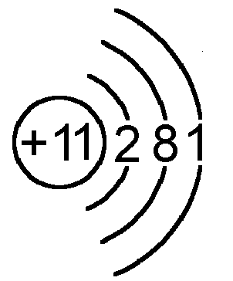
A、①和②属同种元素 B、 ②属于稀有气体元素
C、①和③的化学性质相似 D、 ④属于金属元素
13．下列过程及相应的化学方程式，反应基本类型都正确的是( )
A． 赤铁矿冶炼生铁：Fe₂O₃＋3CO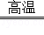2Fe＋3CO₂ 置换反应
B． 石灰水检验二氧化碳：Ca(OH)₂＋CO₂═CaCO₃＋H₂O 复分解反应
C． 电解水测定水的组成：2H₂O═2H₂↑＋O₂↑ 分解反应
D． 一氧化碳作燃料：2CO＋O₂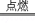2CO₂ 化合反应
14．如表中除去物质中少量杂质的方法正确的是( )
选项 | 物质 | 所含杂质 | 除杂质的方法
A | 氯化钙溶液 | 稀盐酸 | 加入过量的碳酸钙、过滤
B | 硫酸钾溶液 | 氢氧化钾 | 适量的稀盐酸
C | 二氧化碳 | 氯化氢 | 通过足量的氢氧化钠溶液
D | 二氧化锰 | 氯化钾 | 加水溶解、过滤、蒸发、结晶
二、填空题(本大题包括5小题，共27分。请把各题的答案填写在答题卡上)
15．（5分）化学用语是最简明、信息丰富、国际通用的语言。
(1) 用化学符号和有关数字表示：4个五氧化二磷分子 ；3个铵根离子_________
(2) 指出下列化学符号中数字“2”的意义：
2Cu ；S^{2﹣} 。
(3) 某含氟牙膏中含有一种化学式为Na₂FPO₃的物质，已知其中的F元素为﹣1价，则磷元素的化合价为____价。
16．（3分）近年来，“白色污染”、“水污染”、“雾霾”等问题引起了人们的高度重视．请回答下列问题：
(1) 写出雾霾产生的一条原因； 。
(2) 水污染有很多危害，写出其中的一条； 。
(3) 怎样减少白色污染(答出一点即可)： 。
17．(5分)下图是氯化钾和硝酸钾两种固体溶解度曲线图。
(1) 15℃时，KNO₃的溶解度是 (填“大于”、“小于”或“等于”)KCl的溶解度。  (2) 40℃时，KCl的溶解度是 g，向100g水中加入40gKCl，所得溶液中溶质与溶液的质量比为 。  (3) 比较这两种物质溶解度曲线的变化规律，从中你可以获得哪些信息：  (任写一条)。 | 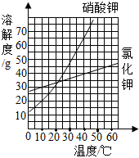
(4) 下列说法正确的是 。
A．KNO₃饱和溶液一定比不饱和溶液浓
B．饱和KCl溶液析出晶体后，溶液中溶质的质量分数一定不变
C.30℃时，分别将10g KCl和10g KNO₃配制成饱和溶液，前者需要水的质量较多
D．分别将40℃时的KCl和KNO₃的饱和溶液降温到20℃时，后者析出的晶体较多。
18．(7分)如图如示，若将稀H₂SO₄比作初三学生在“应急演练”中，要从楼顶入口处由上至下疏散到出口处，各层都有三道门(各层间空白处为通道)，稀硫酸要在每层中至少打开一道门(即能与稀硫酸反应的物质)才能到达出口处，请根据图示回答以下问题：
(1) 若按“距离最短”的原则疏散，则其疏散路线由上至下依次为(填化学式)进口→ → → →  → →出口。若按“速度最快”(化学反应速度最快)的原则疏散，则应将上述疏散路线中第五层改为  (填写化学式)，所有楼层中能与稀硫酸反应的物质共有 种。 | 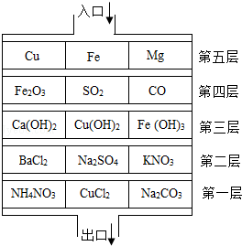
(2) 写出疏散路线上经过第三层时的物质与二氧化碳发生反应的化学反应方程式： ，若将稀硫酸改为稀盐酸则无法通过第 层。

19．（7分）如图所示装置的U形管左侧管内固定一小试管。
(1) 若右侧管内挂的是滴有酚酞试液的滤纸条，向小试管中滴加浓氨水，可观察到滤纸条的颜色变化是  ；若先在小试管中加入氧化钙固体，再进行上述实验操作，则可在更短的时间内观察到滤纸条有相同的变化，可能的原因是 _ 。 | 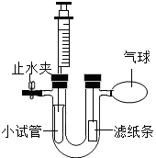

(2) 若右侧管内挂的是石蕊试液浸泡过的滤纸条，其中一条是湿润的，一条是晾干的。向装有碳酸钠粉末的小试管中滴加稀硫酸，写出小试管中发生反应的化学方程式： ；

证明二氧化碳可与水反应的现象： ；要让气球明显变瘪，可用针筒向U形管内注入足量的 溶液。

三、(本大题包括2小题，共14分。请把各题的答案填写在答题卡上)
20．（8分）如图表示某些物质间的转化关系（反应条件均略去），其中A为天然气的主要成分，C为相对分支质量最小的氧化物，F为红棕色粉末，G为最常见的金属，B、D、E均为无色气体。请回答：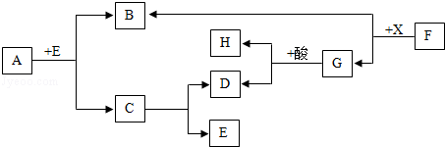
（1）X是________或________（填化学式）。
（2）B物质固态时的名称是________，该固态物质在实际生活中的一种用途是 ___。
（3）写出下列反应的化学方程式
① A+E→B+C： 。
② G与E在一定条件下反应的化学方程式： ___ ______ 。
21．（6分）过氧化钙(CaO₂)难溶于水，常温下稳定，在潮湿空气及水中缓慢放出氧气，广泛应用于渔业等领域。下图是以大理石(含Al₂O₃及其他不溶于水也不溶于酸的杂质)等为原料制取CaO₂的流程图：
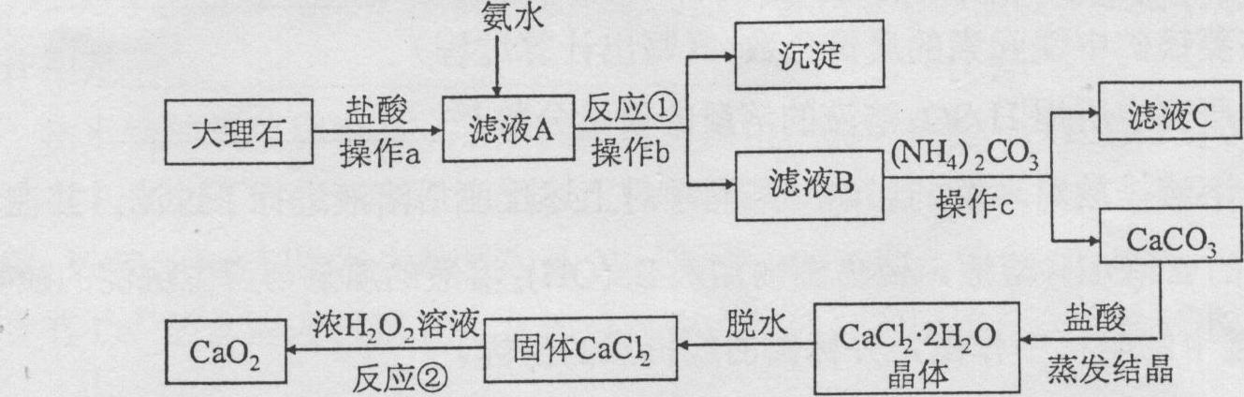
（1）操作a、b、c的名称都是 。
（2）操作a的目的是 。
（3）从滤液C中可回收的副产品的化学式为 。
（4）写出反应①的化学方程式 。
（5）反应②的基本反应类型是 。

四、(本大题包括2小题，共18分。请把各题的答案填写在答题卡上)
22．（10分）学习化学离不开实验。
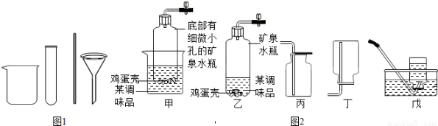
（1）小明同学在家里利用替代品进行相关实验。如：配制较多溶液时用玻璃杯代替如图1所示的仪器中的
（填仪器名称，下同）；搅拌时用筷子代替 。
（2）① 写出实验室制取二氧化碳的化学方程式 。
② 小明同学选用片状的鸡蛋壳和 （填一种厨房调味品）反应来制取二氧化碳，并利用矿泉水瓶、玻璃杯、橡皮塞、导管、止水夹等组装了如图2所示甲、乙气体发生装置．比较甲、乙装置，甲装置的优点是 （填序号）。
A．反应过程中可以添加固体药品 B．可以控制反应的发生与停止
③ 选用甲装置可以进行的实验是 （填序号）。
A．块状的胡萝卜与过氧化氢溶液制氧气 B．加热高锰酸钾固体制氧气
C．粉末状的锌与稀硫酸制氢气 D．浓硫酸与甲酸共热制一氧化碳
④ 收集二氧化碳常选用装置 （填编号，下同）；若收集氨气应选用装置 （已知氨气极易溶于水，密度比空气小）。
⑤ 下列哪些方法可检验二氧化碳已收集满 （填序号）。
A．将点燃的木条伸至集气瓶中部 B．将湿润的蓝色石蕊试纸伸至集气瓶口
C．将点燃的木条伸至集气瓶口 D．将带火星的木条伸至集气瓶口
23．(8分)在化学实验探究课上，化学老师交给化学兴趣小组一包可能含有Na₂SO₄、NaNO₂(亚硝酸钠)、NaCl(至少含有两种物质)的白色粉末，请你和同学们一起参与探究该白色粉末的主要成分。
(1) 提出问题：该白色粉末的主要成分是什么？
(2) 查阅资料:[来源:学&科&网Z&X&X&K][来源:学#科#网] | 化学式 | 酸碱性 | 与稀盐酸作用 | 毒性
(2) 查阅资料:[来源:学&科&网Z&X&X&K][来源:学#科#网] | NaNO₂ | 碱性 | 放出棕红色气体 | 有
(2) 查阅资料:[来源:学&科&网Z&X&X&K][来源:学#科#网] | NaC1 | 中性 | 不反应 | 无
(3) 提出猜想：猜想Ⅰ：只含有NaCl、Na₂SO₄ 猜想Ⅱ：只含有NaCl、NaNO₂
猜想Ⅲ：只含有 猜想Ⅳ：含有NaCl、Na₂SO₄、NaNO₂
(4) 进行探究
步骤 | 实验操作 | 实验现象 | 结论
一 | 取少量固体样品于两支试管中，加蒸馏水溶解，向试管1滴入无色酚酞溶液，向试管2滴入过量的氯化钡溶液。 | 试管1：溶液变红色  试管2：无明显现象 | 一定有 ，  一定没有 。
二 | 另取适量固体样品于试管中，加蒸馏水溶解，滴加硝酸  银溶液 | 有白色沉淀产生 | 一定有 。
(5) 通过实验，猜想 成立。
(6) 写出步骤二中发生的化学方程式 。
(7) 拓展：粗盐中常含有可溶性和不溶性杂质，粗盐提纯的基本操作步骤是溶解、 、蒸发。

五、(本大题包括2小题，共13分。请把各题的答案填写在答题卡上)
24．（3分）某快递公司违反国家规定快递有毒化学品，因化学品泄露，导致多人伤亡，被称为“夺命快递”。“夺命快递”中的化学品是氟乙酸甲酯(化学式为C₃H₅FO₂)，是有毒液体，在染料、医药、农药等工业领域有着广泛的用途。
(1) 氟乙酸甲酯的相对分子质量是 ；
(2) 氟乙酸甲酯中碳、氢、氟、氧的质量比是 ；
(3) 有人说这“都是化学惹得祸”，你如何评价? 。
25．(10分)“氯碱工业”是我国目前化学工业的重要支柱之一，它的主要原理是电解饱和食盐水，其化学方程式为： x NaCl＋ 2 H₂O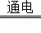 x NaOH＋ H₂↑＋ Cl₂↑。在20℃时，取100g饱和NaCl溶液进行电解，一段时间后测得产生氯气(Cl₂)的质量为7.1g。（已知：20℃时，NaC1的溶解度为36g）请分析并计算回答：
(1) 运用质量守恒定律可知上述反应中x= 。
(2) 通过计算，上述过程中同时产生H₂的质量为 g。
(3) 计算电解后剩余溶液中NaC1的质量分数(写出详细的计算过程，结果精确到0.1%)。

